München, 23. Juni 2025
Orange Cyberdefense im Siegerteam der NATO-Cyberübung „Locked Shields 2025“
Drei IT-Sicherheitsexperten unterstützten das deutsche Team bei der erfolgreichen Abwehr komplexer Cyberangriffe in Tallinn
Im Mai 2025 nahmen erstmals drei Mitarbeiter von Orange Cyberdefense an der multinationalen Cyberabwehrübung „Locked Shields“ teil, organisiert vom NATO Cooperative Cyber Defence Centre of Excellence (CCDCOE) in Tallinn, Estland. Diese Übung, die als weltweit größte und komplexeste gilt, versammelt jährlich über 4.000 Fachleute aus 41 Nationen, um den Schutz kritischer Infrastrukturen unter realistischen Bedingungen zu trainieren. Das gemeinsam mit Singapur angetretene deutsche Team belegte den ersten Platz unter 17 internationalen Teams.
Während der Übung mussten die „Blue Teams“ der verteidigenden Nationen Echtzeit-Angriffe mehrerer spezialisierter „Red Teams“ abwehren, die von Tallinn aus agierten und versuchten, die Systeme der Teilnehmer zu kompromittieren. Die drei Sicherheitsexperten von Orange Cyberdefense konzentrierten sich dabei auf Web Application Security und Detection & Incident Response. Ihre konkreten Aufgaben bestanden vor allem darin, Angriffe und ausgenutzte Sicherheitslücken in Webanwendungen, Endpoints, Server und der gesamten Infrastruktur zu erkennen sowie potenzielle Schwachstellen zu identifizieren, analysieren und zu schließen. „’Detection and Response’ war unser Werkzeug, um Angriffe in Echtzeit zu erkennen und sofort zu reagieren“, erklärte Jörn Tillmanns, CyberSOC Techlead und Senior Security Analyst bei Orange Cyberdefense. „Wir nutzten die SOC-Triade – Security Information and Event Management (SIEM), Endpoint Detection and Response (EDR) sowie Network Detection and Response (NDR) – um verdächtige Aktivitäten schnell zu identifizieren, zu isolieren und Gegenmaßnahmen zu ergreifen.“
Das Team von Orange Cyberdefense sammelte auf dieser Veranstaltung wertvolle Erfahrungen. „Der Schlüssel zur Verteidigung gegen Hacker liegt in der Kooperation und dem Wissenstransfer zwischen Nationen und Organisationen. Das zeigte Locked Shields 2025 einmal mehr“, so Markus Neumaier, Head of CyberSOC Central EU bei Orange Cyberdefense. Als Incident Responder analysierte er potenzielle Schwachstellen wie Backdoors in den Systemen. Dritter im Bunde war Michael Kovalenko, CyberSOC Tech Lead und Consultant, der rund um Webanwendungssicherheit an der Härtung bzw. Widerstandsfähigkeit von Webanwendungen sowie der Identifikation potenzieller Schwachstellen arbeitet: „Die Komplexität der Angriffe war enorm – sie waren so konzipiert, dass sie realen Bedrohungsszenarien entsprachen. Besonders herausfordernd war es, gleichzeitig mit technischer Präzision zu agieren und strategische Entscheidungen zu treffen, während die zu verteidigenden Systeme in Echtzeit angegriffen wurden.
Locked Shields 2025
Locked Shields ist die weltweit größte und komplexeste multinationale Cyberabwehrübung. Sie wird seit 2010 jährlich vom NATO Cooperative Cyber Defence Centre of Excellence (CCDCOE) in Tallinn, Estland, organisiert. Während dieser „Live-Fire Cyber Defence Exercise“ verteidigen internationale Teams in Echtzeit simulierte Computernetzwerke und IT-Systeme kritischer Infrastrukturen (KRITIS) gegen eine Vielzahl hochentwickelter Cyberangriffe. Die Übung folgt dem Blue-Team-vs.-Red-Team-Prinzip: Das Red Team übernimmt die Rolle der Angreifer und führt koordinierte, realistische Angriffe durch, während die multinationalen Blue Teams – bestehend aus militärischen und zivilen IT-Expertinnen und -Experten – die Verteidigung übernehmen und versuchen, die Angriffe abzuwehren. Die Übung testete nicht nur technische Fähigkeiten, sondern auch rechtliche Bewertungen, strategische Kommunikation und Entscheidungsfindung unter Zeitdruck. Dieses Jahr kamen erstmals neue Elemente wie cloudbasierte Infrastrukturen, Szenarien mit Quantencomputing und KI-gesteuerte Narrative hinzu.

Abbildung

OCD_LockedShields_Team.jpg
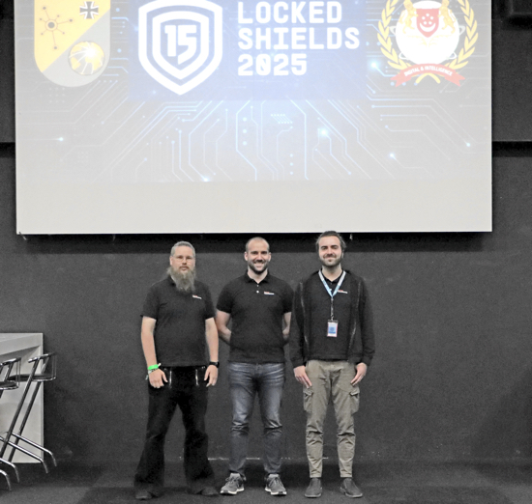

Die Mitarbeiter von Orange Cyberdefense unterstützten das Winner-Team Deutschland/Singapur (v.l.n.r.): Jörn Tillmanns, CyberSOC Tech Lead und Senior Security Analyst, Markus Neumaier, Head of CyberSOC Central EU, und Michael Kovalenko, CyberSOC Tech Lead und Consultant. (Foto: Bundeswehr)

Weitere Informationen:  Orange Cyberdefense Germany GmbH  Elena Doch  Head of Marketing  Paul-Gerhardt-Allee 24  81245 München  Telefon: +49 89 20001481416  elena.doch@orangecyberdefense.com  www.orangecyberdefense.com | Presse- und Öffentlichkeitsarbeit:  Press’n’Relations GmbH  Uwe Taeger  Magirus-Deutz-Straße 14  89077 Ulm  Telefon: +49 731 146156-71  ut@press-n-relations.de  www.press-n-relations.de

Orange Cyberdefense Germany GmbH
Die Orange Cyberdefense Germany GmbH mit Sitz in München ist Teil der globalen Cybersecurity-Einheit der Orange Group. Das Unternehmen bietet umfassende IT-Sicherheitslösungen an, darunter Managed Security Services, Threat Intelligence, Penetration Testing und Incident Response. Mit über 25 Jahren Erfahrung und einem weltweiten Netzwerk von 2.800 Experten in 32 Cyber Threat Detection Centern schützt Orange Cyberdefense Unternehmen in 160 Ländern vor digitalen Bedrohungen. 2024 erzielte das Unternehmen einen Umsatz von 1,2 Milliarden Euro. In Deutschland beschäftigt die GmbH rund 85 Mitarbeitende.

